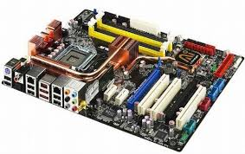
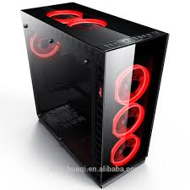
SESTAVA/KOMPONENTY POČÍTAČE
SKŘÍŇ (CASE)
Obvykle je skříň vyrobená z plechu, ale může být i z plastu nebo jiných materiálů. Skříň má odnímatelné víko nebo boční stěny, které po odstranění odhalí samotné šasi. Šasi je kostra skříně, do kterých se připevňují všechny interní mechanické díly počítače.

ZÁKLADNÍ DESKA
představuje základní hardware většiny počítačů. Hlavním účelem základní desky je propojit jednotlivé součástky počítače do fungujícího celku a poskytnout jim elektrické napájení.

SESTAVA/KOMPONENTY POČÍTAČE

